Министерство образования и науки Российской Федерации

Уфимский государственный авиационный технический университет

Кафедра Информатики

Пояснительная записка

к курсовой работе:
«Решение СЛАУ методом Гаусса средствами VB6»

Выполнил: студент гр. ТКС-107 Удинский Д.И.

Проверил: преподаватель Рамбургер О.Л.

УФА 2004
ОГЛАВЛЕНИЕ
Состав проекта 4
Работа программы 4
После запуска 4
Редактор массивов 5
Форма “Сохранение/загрузка массивов” 10
Возврат на Основную форму 13
Процедура решения СЛАУ методом Гаусса 14
Основная форма 16
Что делать если справка или отчет не запускаются 20

Состав проекта
Проект состоит из двух программ: основной программы и программы для выполнения поиска файлов необходимых работы Помощи.
Программы я написал на VB6 при поддержке программы HtmlPad FisherMan для создания файла справки и IExplore для его запуска, так же был использован WinRar для создания инсталятора, WGens с файлами игр Dune II и Star Gate из которых я взял картинки и обработал в MSPaint и в ArtIcons для создания иконки и картинки к программе. Иконки инсталятора и программы для выполнения поиска файлов взяты в файлах прилагающихся к VB6.
В программах использаваны следующие компоненты: CheckBox, ComboBox, CommandButton, CommonDialog, Form, Image, Label, Line, ListBox, MenuBar, PictureBox, TextBox, Timer, VScrollBar.

Работа программы

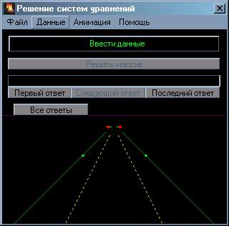
После запуска
Рис. 1
При запуске пользователь видит Основное окно программы(рис.1)

Private Sub Form_Load()
Text1 = Command1.Caption
s = 0
End Sub

С помощью текстового окна я сделал видимым текст кнопки «Ввести данные»
s – переменная которая используется на Timer2.

Private Sub Timer2_Timer()
b = 0
If s > 0 Then
Timer1.Interval = 1
Line1(39).Visible = True
Line1(38).Visible = True

Line1(40).Visible = True
Line1(41).Visible = True
Else
Line3(0).BorderColor = &HC0C0&
Line3(1).BorderColor = &HC0C0&
s = s + 1
End If
End Sub

Здесь идет включение взлетных огней, сначала включается контур, затем точка взлета и бегущая дорожка.

Private Sub Timer1_Timer()
kk = kk + 1
If kk = 2 Then
Line1(b).Visible = False
Line1(b + 19).Visible = False
b = b + 1
Line1(b).Visible = True
Line1(b + 19).Visible = True
If b = 18 Then
Timer1.Interval = 0
End If
kk = 0
End If
End Sub

Эта функция осуществляет пробег огней по дорожке включая 1ю пару огней, затем два цикла пауза (иначе не успеваешь заметить), выключение и включение следующей пары огней. Функцию огней выполняют объекты Line. Когда огни пробегают до конца дорожки Timer1 выключается, пока его опять не включит Timer2.

Редактор массивов
Чтобы решить массив необходимо сначала его ввести. Для этого нужно перейти к Form2, редактору массивов. Это можно сделать двумя способами: 1 из меню Данные > > Редактор массивов…:

Private Sub masedit_Click()
Command1_Click
End Sub

который собственно запускает второй способ, 2 кнопка «Ввести данные»

Private Sub Command1_Click()
Command3.Enabled = True
ans.Enabled = True
Command7.Enabled = False
Close
Form2.Show
Form1.Hide
End Sub
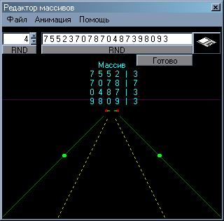
Рис. 2
Сразу становится доступной кнопка решить массив в меню Данные и на форме, но сей же час их использовать не суждено – форма пропадает с наших глаз, чтобы показать Редактор массивов(Рис.2). Здесь мы видим те же огни, их описывать не буду, опишу только как их выключают: Есть такая кнопка в MenuBar – Анимация, нажимаем на нее, выпадут: Разрешить графику и Разрешить анимацию, причем в Главной форме и в Редакторе массивов они абсолютно идентичны(рис.3,4)
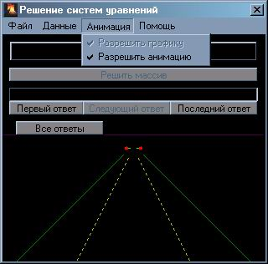
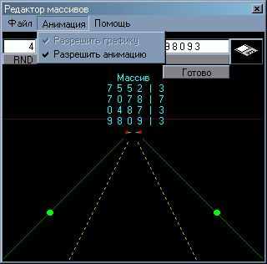
Рис.3
Рис.4

Тут можно остановить движение огней:

Private Sub stoper_Click()
If stoper.Checked = True Then
Timer2.Interval = 0
stoper.Checked = False
graph.Enabled = True
Else
graph.Checked = False
graph_Click
graph.Enabled = True
stoper.Checked = True
Timer2.Interval = 1000
End If
End Sub

что происходит с помощью остановки таймера, теперь нам разрешили спрятать оставшиеся Line:

Private Sub graph_Click()
If graph.Checked = True Then
For i = 18 To 41
Line1(i).Visible = False
Next
Line2.Visible = False
Line3(0).Visible = False
Line3(1).Visible = False
graph.Checked = False
Else
Line2.Visible = True
graph.Checked = True
Line3(0).Visible = True
Line3(1).Visible = True
End If
End Sub

это прячет все линии, чтобы показать дорожку и горизонт опять кликаем Разрешить графику или, чтобы включить всё сразу кликаем Разрешить анимацию, там сразу выполняется Graph_click и включается таймер анимации.
Теперь вернемся к Редактору массивов, вот его запуск:

Private Sub Form_Load()
s = 0
ReDim mas(Val(Text2) - 1, Val(Text2)) As Double
ReDim resh(Val(Text2) - 1) As Variant
Command1_Click
End Sub

Мы видим изменение размерности массивов решения и матрицы, по Text2(левое текстовое поле) и запуск выполнения Command1(кнопка RND под правым текстовым полем). Это процедура автоматического создания массива с размерностью (4, 5) и случайным содержимым. Теперь возможно несколько вариантов ввода массива:

Private Sub Text1_Change()
a = 0
C = "Массив"
av = Split(Text1, " ")
If UBound(av) < 0 Then GoTo 1
For i = 0 To Text2 - 1
C = C & Chr(10) & Chr(13)
For j = 0 To Val(Text2) - 1
mas(i, j) = Val(av(a))
C = C & " " & mas(i, j)
a = a + 1
If a > UBound(av) Then a = 0
Next
mas(i, Text2) = Val(av(a))
C = C & " | " & mas(i, Text2)
a = a + 1
If a > UBound(av) Then a = 0
Next
Label1.Caption = C
1:
End Sub

1 вручную – ввод чисел через пробел в правое текстовое окно, причем если чисел на матрицу нехватит система опять начнет читать с начала, числа в массив добавляются одновременно с вводом и сразу же обновленный массив выводится в Label1. Столбец свободных членов добавляется в тот же массив что и остальные числа, а при отображении отделяется вертикальной чертой( “|” ). Порядок массива меняем с помощью VScroll1:
Private Sub VScroll1_Change()
Text2 = 12 - VScroll1
End Sub

Я его немного перевернул, чтобы было логичней – жмешь вверх число становится больше. Таким образом изза включенного свойства Locked = True поле Text2 становится полностью зависимым от VScroll1, но размерность массивов меняется именно при изменении текстового поля Text2:

Private Sub Text2_Change()
ReDim mas(Val(Text2) - 1, Val(Text2)) As Double
ReDim resh(Val(Text2) - 1) As Variant
a = 0
C = "Массив"
av = Split(Text1, " ")
If UBound(av) < 0 Then GoTo 1
For i = 0 To Text2 - 1
C = C & Chr(10) & Chr(13)
For j = 0 To Val(Text2) - 1
mas(i, j) = Val(av(a))
C = C & " " & mas(i, j)
a = a + 1
If a > UBound(av) Then a = 0
Next
mas(i, Text2) = Val(av(a))
C = C & " | " & mas(i, Text2)
a = a + 1
If a > UBound(av) Then a = 0
Next
Label1.Caption = C
1:
End Sub

Здесь сразу после изменения размерности массивов они переписываются в соответствии с Text1 и выводятся в Label1.
Это был вариант изменения массивов вручную. Другой вариант:

2 – случайным образом
Для этого собственно и присутствуют кнопки RND под текстовыми полями. Command2 меняет значение VScroll1 от 2 до 10 остальное делает процедура VScroll1_Change:

Private Sub Command2_Click()
VScroll1 = Rnd * 8 + 2
End Sub

Таким образом Command2 изменяет размерность массивов. Command1 существует для заполнения массива mas() числами от 0 до 9, причем количество определяет из размерности массивов, вернее из Text2:

Private Sub Command1_Click()
Text1 = ""
For i = 1 To Val(Text2) ^ 2 + Val(Text2)
Text1 = Text1 & Fix(Rnd * 10) & " "
Next
End Sub

сначала идет очистка поля, затем его заполнение. Так же можно использовать «Новый массив» в меню Файл:

Private Sub new_Click()
VScroll1.Value = VScroll1.Max
Form_Load
End Sub

здесь произойдет создание случайного массива второго порядка, через Form_Load.

3 способ загрузка последнего решенного массива из файла, осуществляется из MenuBar>Файл>Загрузить последний массив:

Private Sub load_Click()
Open "files\LostMas" For Append As #1
Print #1, ""
Close
Open "files\LostMas" For Input As #1
Input #1, po
If po <> "" Then
VScroll1.Value = Val(po)
Text1 = ""
Do While Not (EOF(1))
Input #1, strList
If strList <> "" Then
Text1 = Text1 & strList & " "
End If
Loop
Else
MsgBox "Нет данных", , "Ошибка"
End If
Close #1
End Sub

Если файла не существует он создается, однако чтение из файла не имеющего данных останавливается и выдается сообщение, иначе первое число идет в размерность, а остальные заносятся в Text1 то есть в массив.

4 последний способ, загрузка сохраненного массива осуществляется из окна сохранения/загрузки массивов. Если перед ним выполнялись какието действия их можно сохранить в «последний массив», для этого в меню Файл жмем «Сохранить в последний массив», после этого сохраняется содержимое VScroll1 и Text2 в файл последнего массива:

Private Sub save_Click()
Open "files\LostMas" For Output As #1
av = Split(Form2.Text1, " ")
Print #1, Form2.VScroll1
For i = 0 To UBound(av)
Print #1, Val(av(i))
Next
Close
End Sub

Предыдущее содержимое заменяется новым.

Форма “Сохранение/загрузка массивов”
Теперь чтобы перейти к форме «Сохранение/загрузка массивов» или жмем на кнопку с дискетой:

Private Sub Command3_Click()
Form3.Show
End Sub

или в меню Файл жмем «Загрузить/сохранить массив»:

Private Sub loadsave_Click()
Command3_Click
End Sub

что по сути одно и тоже. Редактор я не прячу для удобства, чтобы было видно что мы загружаем, просто появляется еще одна форма(рис.5):
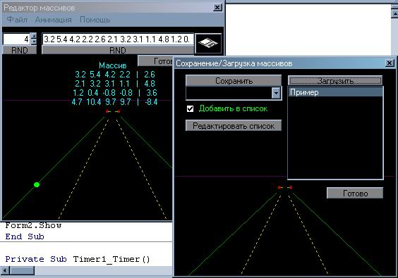
Рис.5

Private Sub Form_Load()
s = 0
Combo1.Clear
Combo2.Clear
Open "files\SaveList" For Append As #1
Print #1, ""
Close
Open "files\SaveList" For Input As #1
Do While Not (EOF(1))
Line Input #1, strList
If strList <> "" And strList <> " " Then
Combo1.AddItem strList
Combo2.AddItem strList
End If
Loop
Close #1
End Sub

Собственно при старте чистятся поля загрузки и сохранения, затем загружается файл списка сохранений, и эти сохранения добавляются в списки, здесь идет только вильтр пустых имен и имен-пробелов, с более сложной фильтрацией не возился, хотя и это сделать возможно. На этой форме можно загрузить или сохранить любой массив находящийся в списке. Чтобы сохранить набранный сейчас в Редакторе массив выбираем файл сохранения из списка в ComboBox или вводим имя вручную, и нажимаем [Enter]:

Private Sub Combo1_KeyPress(KeyAscii As Integer)
If KeyAscii = 13 Then Command1_Click
End Sub

или кнопку Сохранить, что выше Combo1:

Private Sub Command1_Click()
If Combo1.Text <> "" Then
Open "files\" & Combo1.Text For Output As #1
av = Split(Form2.Text1, " ")
Print #1, Form2.VScroll1
For i = 0 To UBound(av)
Print #1, Val(av(i))
Next
Close
If Check1.Value = 1 Then
Open "files\SaveList" For Append As #1
Print #1, Combo1.Text
Close
Form_Load
End If
End If
End Sub

Вызывается процедура простейшей проверки имени файла (введено ли оно вообще), разбивка строки членов массива в Редакторе, открытия указанного файла, неважно есть он в папке files или еще нет, собственно запись содержимого и закрытие файла. Теперь внимание на CheckBox - если он включен(по умолчанию) то происходит дополнение списка загрузочных файлов, а затем обновление данных в списках, если же он выключен, то это значит что добавление в список не проходит, так как вы его выключили изза того что этот файл уже есть в списке, или я не знаю зачем(решили засекретить?).
Собственно загрузка(для чего мы сюда и пришли) проходит с помощью ListBox. Пусть вас не смущает его имя(Combo2), здесь когда-то был ComboBox, но я его решил заменить на более наглядный ListBox, а в процедуру лезть было лень. Для загрузки жмем нужный нам файл в ListBox и нажимаем [Enter]:

Private Sub Combo2_KeyPress(KeyAscii As Integer)
If KeyAscii = 13 Then Command2_Click
End Sub

или Загрузить:

Private Sub Command2_Click()
If Combo2 <> "" Then
Open "files\" & Combo2 For Input As #1
Form2.Text1 = ""
Input #1, po
Form2.VScroll1.Value = Val(po)
Do While Not (EOF(1))
Input #1, strList
Form2.Text1 = Form2.Text1 & strList & " "
Loop
Close #1
End If
End Sub

Проверяем выбран ли файл, открываем, чистим Text2 в Редакторе(автоматически естесственно), и загружаем положение VScroll1 и содержимое Text2, и закрываем файл. Проверки на присутствие файла в папке нету прошу заметить-с.
Если мы увидели в списке файлов чтото лишнее это лишнее можно удалить и что-нибудь добавить заодно, для этого нажимаем на кнопку Редактировать список, в результате появляется текстовое поле и еще пара кнопок(рис.6):

Private Sub Command3_Click()
Text1 = ""
Command3.Visible = False
Text1.Visible = True
Command4.Visible = True
Command5.Visible = True
Open "files\SaveList" For Input As #1
Do While Not (EOF(1))
Input #1, strList
Text1 = Text1 & strList & Chr(13) & Chr(10)
Loop
Close #1
End Sub
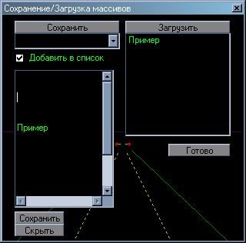
Подготавливаем поле к приему информации, прячем кнопку Редактировать список, показываем текстовое поле и кнопки к нему(Сохранить и Скрыть) и загружаем список в текстовое поле, в каждой строке по одному файлу, но т.к. при запуске окна сохранения/загрузки пустые имена игнорируются, то в это окошко нам выводится файл какой он есть… ужас… Даже я не ожидал видеть такое, десяток строк и только в одной есть элемент списка. Снеся лишние строки и добавив в список файл последнего использованного массива(LostMas), нажимаем кнопку Сохранить(Command4) внизу,
Рис.6

Private Sub Command4_Click()
Open "files\SaveList" For Output As #1
Print #1, Text1
Close
Form_Load
End Sub

она сохраняет список в файл SaveList и обновляет содержимое списков, и кнопку Скрыть(Command5),

Private Sub Command5_Click()
Command3.Visible = True
Command4.Visible = False
Command5.Visible = False
Text1.Visible = False
End Sub

которая прячет от нас панель редактирования списка и снова показывает кнопку для ее открытия.

Возврат на Основную форму
Теперь, когда все готово, можно нажать кнопку Готово(Command6), которая спрячет от нас форму сохранения/загрузки массивов и покажет Редактор,

Private Sub Command6_Click()
Unload Me
Form2.Show
End Sub

здесь нас тоже ничто не задерживает – массив мы уже и ввели и сохранили, поэтому здесь тоже жмем Готово(на форме(Command4) или в меню Файл(ready))

save_Click
Form2.Hide
Form1.Show

массив автоматически сохраняется как последний использованный, Редактор прячется, появляется основная форма.
Еще раз радуемся тому, что нам разрешают нажать кнопку «Решить массив» и, если вдруг возникло желание, выгружаем массивы из памяти, зачем не знаю, просто есть такая возможность, для этого жмем «Выгрузить массив» в меню Данные:

Private Sub unloadmas_Click()
ReDim mas(0, 0) As Double
mas(0, 0) = 0
ReDim resh(0) As Variant
resh(0) = ""
Command3.Enabled = False
ans.Enabled = False
End Sub

Зануляются размеры и содержимое массивов решения и системы уравнений, одновременно выключаются кнопки решения массива в меню и на форме.
Если вы не сделали этого, значит нажмите кнопку «Решить массив» на форме или в меню:

Private Sub Command3_Click()
Command7.Enabled = False
Command3.Enabled = False
ans.Enabled = False
Close
Gauss
End Sub

Запрещаются кнопки решения и запускается процедура решения массива.
Собственно мы подошли к тому ради чего все это затевалось – к програмному осуществлению метода Гаусса для решения систем линейных уравнений.

Процедура решения СЛАУ методом Гаусса
Private Sub Gauss()
Command7.Enabled = False
Close
Picture1.Cls
Подготовка картинки и закрытие всех открытых файлов

For k = 0 To UBound(mas(), 2) - 2
l = -1
m = 0
For i = k To UBound(mas(), 2) - 1
If Abs(mas(i, k)) > m Then
m = Abs(mas(i, k))
l = i
End If
Next
If l = -1 Then
ReDim resh(0) As Variant
resh(0) = "Одного решения нет"
C = resh(0)
Picture1.Cls
Picture1.Print C
GoTo 1
End If
Ищем строку с максимальным элементом в k-м столбце. Если у всех строк от k до n элемент в k-м столбце нулевой, то явного решения нет, поэтому мы забиваем в решение «Одного ответа нет», выводим его в картинку на форме.

If l <> k Then
For j = 0 To UBound(mas(), 2)
t = mas(k, j)
mas(k, j) = mas(l, j)
mas(l, j) = t
Next
End If
Меняем местом найденную строку с k-ой местами

For i = k + 1 To UBound(mas(), 2) - 1
q = mas(i, k) / mas(k, k)
For j = 0 To UBound(mas(), 2)
If j = k Then
mas(i, j) = 0
Else
mas(i, j) = mas(i, j) - q * mas(k, j)
End If
Next
Next
Next
Теперь мы зануляем k-ый столбец и переходим к следующему, если этот не был последним, а если он был последним, то вычисляем решение

resh(UBound(mas(), 2) - 1) = mas(UBound(mas(), 2) - 1, UBound(mas(), 2)) / mas(UBound(mas(), 2) - 1, UBound(mas(), 2) - 1)
For i = UBound(mas(), 2) - 2 To 0 Step -1
t = 0
For j = 0 To UBound(mas(), 2) - 1 - i
t = t + mas(i, i + j) * resh(i + j)
Next
resh(i) = (mas(i, UBound(mas(), 2)) - t) / mas(i, i)
Next
Собственно решение мы нашли, для этого мы возвращаясь от последнего неизвестного к первому, вычисляли их.

For i = 0 To UBound(resh)
C = C & Format(resh(i), "##0.000") & " "
Next
Picture1.Print C
Здесь мы форматируем решение и выводим его в картинку.

1:
Асюда мы переходим если нет единственного решения

Label1 = ""
For i = 0 To UBound(mas(), 1)
For j = 0 To UBound(mas(), 2)
Label1 = Label1 & Format(mas(i, j), "##0.000") & " "
Next
Label1 = Label1 & Chr(13) & Chr(10)
Next
Здесь преобразованная матрица выводится в Label1

Open "files\lastans" For Append As #1
Print #1, C
Close
Здесь мы сохраняем ответ в файл ответов.

End Sub
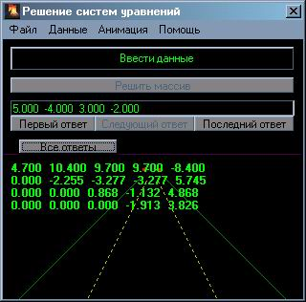
Собственно конец процедуры решения на рис. 7
Рис.7

Основная форма
Как я уже говорил, для запуска Редактора массивов нужно нажать кнопку «Ввести данные», а для решиня системы «Решить массив», но на этом возможности программы не ограничиваются.
Для последовательного просмотра истории ответов, включаем режим просмотра ответов нажав «Первый ответ»,

Private Sub Command2_Click()
Command7.Enabled = False
Close
Open "files\lastans" For Append As #1
Print #1, ""
Close
Open "files\lastans" For Input As #1
Do While Not (EOF(1))
Line Input #1, strList
If strList <> "" Then
Picture1.Cls
Picture1.Print strList
Command7.Enabled = True
GoTo 1:
End If
Loop
1:
End Sub

в результате PictureBox загружается первая имеющая смысл строка, затем чтобы просмотреть следующие ответы нажимаем сделавшуюся доступной кнопку «Следующий ответ»

Private Sub Command7_Click()
Do While Not (EOF(1))
Line Input #1, strList
If strList <> "" Then
Picture1.Cls
Picture1.Print strList
GoTo 1:
End If
Loop
1:
End Sub

спомощью которой продолжаем просматривать ответы. Режим просмотра ответов основывается на том что мы не закрываем файл ответов, и какбы пролистываем смысловые строки, поэтому я сделал так чтобы любая другая клавиша прерывала режим чтения ответов закрывая файл ответов, иначе могут возникать конфликты.
Для просмотра последнего решения можно нажать кнопку «Последний ответ» на форме

Private Sub Command8_Click()
lastans_Click
End Sub

или в меню Файл:

Private Sub lastans_Click()
Command7.Enabled = False
Close
Open "files\lastans" For Append As #1
Print #1, ""
Close
Open "files\lastans" For Input As #1
Do While Not (EOF(1))
Line Input #1, strList
If strList <> "" Then
r = 1
Picture1.Cls
Picture1.Print strList
End If
Loop
Close #1
If r = 0 Then Picture1.Print "Ничего не помню"
End Sub

К нам в картинку возвращается последняя смысловая строка из файла ответов, а если такой строки нету выдает «Ничего не помню».
Еще одна возможность программы – просмотр и редактирование файла ответов. Чтобы ею воспользоваться нужно нажать кнопку «Все ответы» на форме или «Показать все ответы» в меню Файл:

Private Sub Command4_Click()
Command7.Enabled = False
Close
Text2.Visible = True
Command4.Visible = False
Command5.Visible = True
Command6.Visible = True
Open "files\lastans" For Input As #1
Text2 = ""
Do While Not (EOF(1))
Line Input #1, strList
If strList <> "" Then
Text2 = Text2 & strList & Chr(13) & Chr(10)
End If
Loop
Close
Open "files\lastans" For Output As #1
Print #1, Text2
Close
End Sub

В результате кнопка прячется, показывает нам текстовое поле с парой кнопок (Сохранить и Скрыть) и сбрасывает в него содержимое файла с ответами(Рис.8). Здесь все также как в листе файлов массивов – одна строка один ответ, для сохранения «Сохранить»

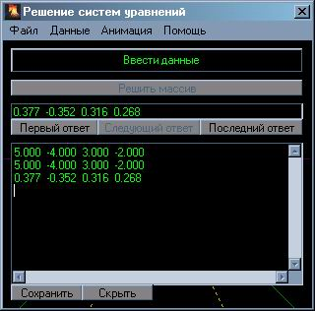
Private Sub Command5_Click()
Рис.8
Command7.Enabled = False
Close
Open "files\lastans" For Output As #3
Print #3, Text2
Close
End Sub

для выхода «Скрыть»

Private Sub Command6_Click()
Text2.Visible = False
Command4.Visible = True
Command5.Visible = False
Command6.Visible = False
End Sub

Чтобы посмотреть информацию о программе заходим в «О программе» из меню Помощь, там фидим красивую картинку и информацию обо мне и этом чуде(рис.9).
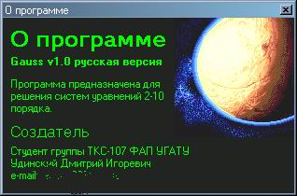
Рис.9
Private Sub about_Click()
Form4.Show
End Sub

Private Sub Form_Load()
Image1.Picture = LoadPicture("files\dune.bmp")
End Sub

Собственно к эток программе есть файл Справки

Private Sub what_Click()
Command7.Enabled = False
Close
Open "files\help.pth" For Append As #1
Print #1, ""
Close
Open "files\help.pth" For Input As #1
Line Input #1, strList
If strList <> "" Then
End If
If Dir(strList) = "help.htm" Then
x = Shell("files\IEXPLORE " & strList, vbMaximizedFocus)
Else
MsgBox "Файл справки не найден", , "Ошибка"
End If
Close
End Sub

Для ее запуска координаты файла справки извлекаются из файла путей и проверяются (ну не любит IE относительных путей), а затем запускается справка с помощью IEXPLORE.EXE, что лежит в файлах программы, или выдется сообщение об ошибке.
Этот отчет можно запустить с помощью «Подробный отчет» в меню Помощь:

Private Sub final_Click()
x = Shell("files\full.bat", vbMinimizedFocus)
End Sub

Эта команда по сути запускает пакетный файл MS-DOS, ведь дос еще жив! И это тому подтверждение. Содержимое BAT'а:

"F:\Program Files\Microsoft Office\Office10\WINWORD.EXE" files\full.doc

т.е. элементарная запускалка файла отчета.

Что делать если справка или отчет не запускаются
Для этого я собственно и написал вторую прграмму.
Чтобы ее запустить выберите «Если не запускается справка или отчет» в меню Помощь:

Private Sub errhelp_Click()
x = Shell("find", vbNormalFocus)
End Sub

в результате появится окошко выбора файла и оно не закроется пока вы не найдете файл с путями(help.pth), сначала попробуйте нажать Отмена, тогда программа проверит путь по умолчанию, если он не верен придется его искать, или, если его нету, создать в папке files программы, когда с этим будет поканчено появится окно программы(рис.10)

Private Sub Form_Load()
Command1_Click
If s = vbCancel Then End
Open "full.bat" For Output As #3
Open "help.pth" For Append As #1
Print #1, ""
Close #1
Open "help.pth" For Input As #1
Line Input #1, strlist
If strlist <> "" Then
Text4 = strlist
End If
Close #1
Open "help.pth" For Append As #1
Print #1, ""
Close #1
Open "help.pth" For Input As #1
Line Input #1, strlist
Line Input #1, strlist
If strlist <> "" Then
Text2 = strlist
End If
Close #1
k = 1
End Sub

Private Sub Command1_Click()
CommonDialog1.FileName = Text1
CommonDialog1.ShowOpen
If Dir(CommonDialog1.FileName) = "help.pth" Then
Text1 = CommonDialog1.FileName
Else
s = MsgBox("Файл сохранения не найден" & Chr(10) & Chr(13) & "Продолжаем искать", vbOKCancel, "Поиск файла конфигурации")
If s = vbOK Then
Command1_Click
End If
End If
End Sub

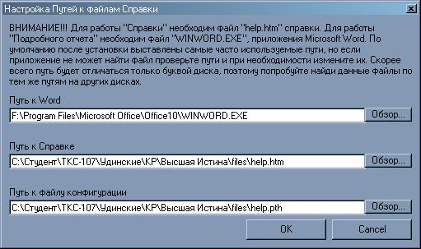
При запуске программа ищет файл с путями(функция кнопки Command1) в процедуре Command1_Click происходит замена файла поиска на содержимое текстового поля которое пока не видно, открытие диалогового окна поиска файла, если указанный вами файл не существует или вы нажали Отмена, то он выдает сообщение, и вы выбираете вариант действий, если же файл указан верно, то происходит открытие для записи BAT’а и считывание информации о путях и добавление ее в соответствующие текстовые окна.
Рис.10
Здесь видно четыре действующих кнопки. С помощью кнопок «Обзор…» можно корректировать соответствующие пути, например путь к WINWORD.EXE:

Private Sub Command2_Click()
CommonDialog2.FileName = Text2
CommonDialog2.ShowOpen
If Dir(CommonDialog2.FileName) = "WINWORD.EXE" Then
Text2 = CommonDialog2.FileName
ElseIf MsgBox("Word не найден" & Chr(10) & Chr(13) & "Продолжаем искать?", vbYesNo, "Поиск Microsoft Word") = vbYes Then
Command2_Click
End If
End Sub

Здесь запускается CommonDialog2 и ему в имя присваивается содержимое окна Text2, для простоты поиска, если всегото надо заменить букву диска например, после окончания поиска путь проверяется и, если он неверен, выдается сообщение, с выбором варианта, действий. При выходе из программы через Cancel ничего не происходит:

Private Sub Command4_Click()
Unload Me
End Sub

Private Sub Form_Unload(Cancel As Integer)
End Sub

тогда как при выходе через ОК идет проверка и сохранение данных:

Private Sub Command3_Click()
Open Text1 For Output As #1
If Dir(Text2) = "WINWORD.EXE" Then
Print #1, Text4
v = Chr(34) & Text2 & Chr(34) & " files\full.doc"
Print #3, v
Else
MsgBox "Путь к файлу справки указан неверно Подробный отчет не работает", , "Ошибка"
Print #1, ""
End If
Close
Open Text1 For Append As #1
If Dir(Text4) = "help.htm" Then
Print #1, Text2
Else
MsgBox "Путь к Microsoft Word указан неверно Справка не работает", , "Ошибка"
Print #1, ""
End If
Close
Unload Me
End Sub

Если указанный текстовом поле адрес ворда верен, то он записывается в файл и записывает его в BAT, иначе выдается сообщение об ошибке и вместо адреса записывается пустая строка, затем проверяется путь к справке, но здесь все дописывается в конец файла. затем происходит выгрузка программы.

